


Diseñamos nuestro programa en Scratch

Pseudocódigo


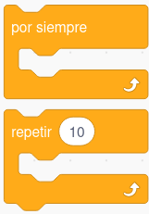
1 Ficha para realizar un programa en Scratch

Alumno / Alumna: | Fecha: | Colegio: | Curso: | Grupo:
Descripción del proyecto:

Objeto o Fondo   | ¿Qué quiero que haga?  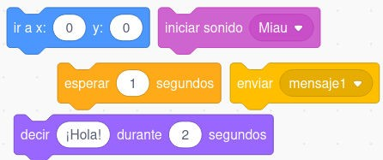 | ¿Cuándo quiero que lo haga?  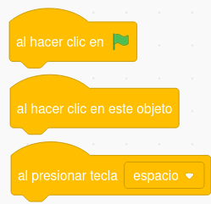 | ¿Durante cuánto tiempo o cuántas veces? | ¿Con qué condiciones ocurrirá?  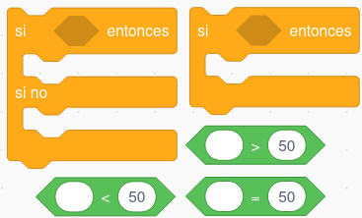
Borra este texto y añade tantas filas como objetos o fondos quieras analizar.



Comentarios:

 Enlaces recursos reproducibles


Enlaces a documentos de descarga





